江苏大学

System Dock在线分子对接

姓 名： 罗涛
学 号： 22*****23
学 科： 生物信息学

目录
一、简介 1
1.1分子对接原理与方法 1
1.1.1分子对接原理 1
1.1.2分子对接方法 2
1.1.3分子在线对接优点 3
二、 分子在线对接实验准备 3
三、 实验操作 4
3.1药物小分子3D结构的准备 5
3.2目标对接蛋白的准备 1
3.3分子在线对接 4
四、 简要总结 6

System Dock在线分子对接

一、简介
分子对接技术，作为计算机辅助药物设计的重要方法，通过化学计量学等学科支持，模拟分子的几何结构和分子间作用力，来进行分子间相互作用识别并预测受体-配体复合物结构，是近年来比较成熟的直接药物设计方法。分子对接不仅可以研究配体（药物分子）与其受体（已知的靶蛋白或活性位点）之间的详细相互作用，预测其结合模式及亲合力，还可以用来发现并优化药物先导物分子，进而实现基于结构的药物设计（SBDD）的一种重要方法，其本质是两个或多个分子之间相互识别的过程，该过程涉及分子之间的空间匹配和能量匹配。

1.1分子对接原理与方法

1.1.1分子对接原理
分子对接的基础是生物大分子的结构，这些结构信息通常可以通过X-射线晶体衍射和核磁共振（NMR）方法，以及同源模建（homology modeling）方法得到。随着计算机技术的发展、靶酶晶体结构的快速增长以及商用小分子数据库的不断更新，分子对接在药物设计中取得了巨大成功，已经成为SBDD研究中最为重要的方法。
分子对接依据配体与受体作用的“锁-钥”原理(lock and key principle ) 如图1.1所示，模拟小分子配体与受体生物大分子相互作用。配体与受体相互作用是分子识别的过程，主要包括静电作用、氢键作用、疏水作用、范德华作用等。通过计算，可以预测两者间的结合模式和亲和力，从而进行药物的虚拟筛选。
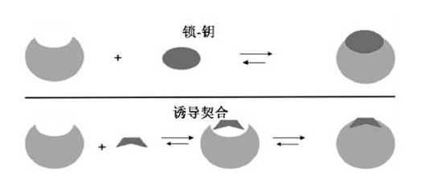
图1.1“锁-钥”原理和“ 诱导契合”学说示意图
由于“锁-钥”原理的局限性，1958年D.E.Koshland提出了“诱导契合”学说如图1.1所示，其核心内容为蛋白的活性位点通过与配体的相互作用而发生变化，即蛋白与底物契合并发生结构变化，该原理说明在分子对接的过程中，配体和受体均被视为柔性结构。事实证明，将配体和受体视为柔性结构得到的对接结果相对而言更为准确。
分子对接首先产生一个填充受体分子表面的口袋或凹槽的球集，然后生成一系列假定的结合位点。依据受体表面的这些结合点与配体分子的距离匹配原则，将配体分子投映到受体分子表面，来计算其结合的模式和亲和力，并对计算结果进行打分，评判配体与受体的结合程度。

1.1.2分子对接方法
分子对接方法的两大课题是分子之间的空间识别和能量识别。空间匹配是分子间发生相互作用的基础，能量匹配是分子间保持稳定结合的基础。对于几何匹配的计算，通常采用格点计算、片断生长等方法，能量计算则使用模拟退火、遗传算法等方法。
各种分子对接方法对体系均有一定的简化，根据简化的程度和方式，可以将分子对接方法分为三类。
刚性对接：刚性对接方法在计算过程中，参与对接的分子构像不发生变化，仅改变分子的空间位置与姿态，刚性对接方法的简化程度最高，计算量相对较小，适合于处理大分子之间的对接。
其适合考察比较大的体系，比如蛋白质和蛋白质以及蛋白质和核酸之间的相互作用，他计算比较简单，原理也相对简单，主要是考虑构像之间的契合度。
半柔性对接：半柔性对接方法允许对接过程中小分子构像发生一定程度的变化，但通常会固定大分子的构像，另外小分子构像的调整也可能受到一定程度的限制，如固定某些非关键部位的键长、键角等，半柔性对接方法兼顾计算量与模型的预测能力，是应用比较广泛的对接方法之一。
其适用于处理小分子和大分子至间的对接。在对接过程中，小分子的构像一般是可以变化的，但大分子则是刚性的。由于小分子相对较小，因此在一定程度考察柔性的基础上，还可以保持高效的计算效率，在药物设计尤其再给予分子数据库的虚拟筛选过程中，一般采用半柔性的分子对接方法。
柔性对接：柔性对接方法在对接过程中允许研究体系的构像发生自由变化，由于变量随着体系的原子数呈几何级数增长，因此柔性对接方法的计算量非常大，消耗计算机时很多，适合精确考察分子间识别情况。

1.1.3分子在线对接优点
本次报告所使用的在线对接数据库名称是Dock，它是是目前应用最广泛的分子对接软件之一，由由加利福尼亚大学旧金山分校Kuntz课题组1982年开发。当前的版本为6.6，Dock应用半柔性对接方法，固定小分子的键长和键角，将小分子配体拆分成若干刚性片断，根据受体表面的几何性质，将小分子的刚性片断重新组合，进行构像搜索。在能量计算方面，Dock考虑了静电相互作用、范德华力等非键相互作用，在进行构像搜索的过程中搜索体系势能面。最终软件以能量评分和原子接触罚分之和作为对接结果的评价依据。
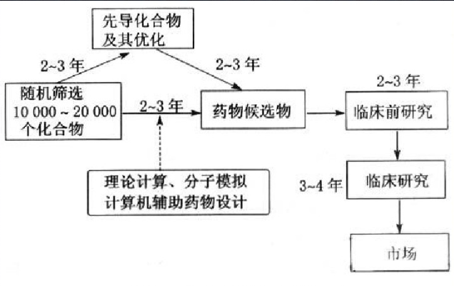
此外，除以上所述分子对接所用的理论依据的严谨的优点外，还具有以下优点：第一、简化操作流程。只需要选择感兴趣的小分子化合物库，上传一个蛋白质靶标结构文件，填写靶点的空间位置信息，即可实现大规模的虚拟筛选，省去了繁杂的软件操作以及构建化合物数据库的过程；第二、方便快捷。平台以庞大的计算资源为基础，采用分布式架构思想，极大的缩短了虚拟筛选的时间；第三、有效筛选。平台构建了丰富的化合物数据库，对靶点位置分析合理，基本可以保证发现有活性的小分子化合物；第四、药物设计过程中在进行生物活性筛选之前，在电脑上进行化合物分子预筛选，以减低化合物筛选数目，和优化提高先导化合物发现率；第五、经过在线分子对接筛选后的分子对接成功率是使用高通量技术盲目进行对接的效率的270倍；第六、打破传统的药物发现和设计依赖于大量的实验筛选、并行的化学合成的那种耗时、费钱和劳动力密集型的方式如图1.2所示。

1.2药物制造过程
- 分子在线对接实验准备
目标小分子：槲皮素（Quercetin）
所需使用在线对接软件如表2.1所示
名称 | 网址
NCBI | https://www.ncbi.nlm.nih.gov/
PDB（protein date bank） | http://lilab.ecust.edu.cn/pharmmapper/index.php
Systemsdock | http://systemsdock.unit.oist.jp/iddp/docking/index
表2.1，软件及网址：

- 实验操作
根据靶点的结构知识上来分类进行对接筛选，可以分为基于靶点结构的虚拟筛选，和基于配体相似性的虚拟筛选这两种方式，其中基于靶点结构的筛选的这种方式所进行模拟筛选时是通过查找目标药物小分子的3D结构，或者通过chembiooffice画出药物小分子进行寻找相应作用蛋白位点进行分子对接；基于配体相似性的虚拟筛选是通过已知作用的受体靶点，寻找可以进行对接作用的药效小分子，简单示意如图3.1所示。

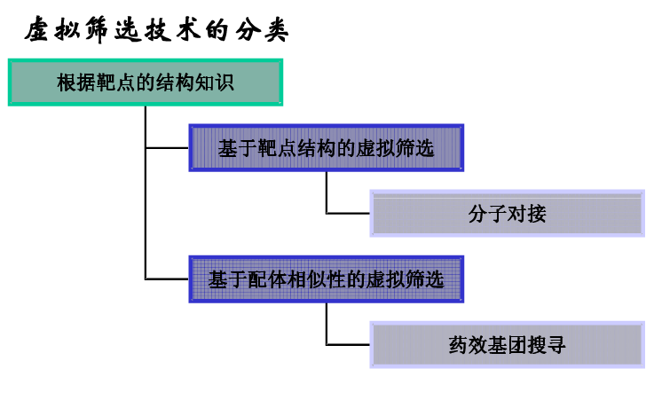

图3.1对接筛选种类

本次报告所采用的对接方式是采用的基于靶点结构进行虚拟筛选的方式，其具体操作分为：药物小分子3D结构的准备、目标蛋白质结构的准备和分子在线对接；其整体操作流程如图3.2所示。

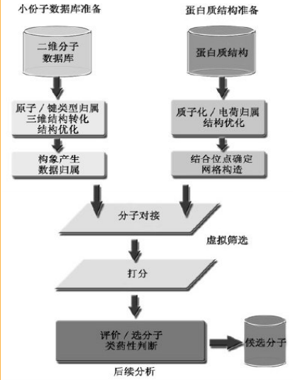

图3.2分子对接整体操作流程

3.1药物小分子3D结构的准备
分子在线对接又叫做电脑筛选，因此，需要一台电脑，并先将电脑连接校园有线或无线网络；首先在查找药物小分子结构时，需要使用到一个NCBI这个数据库；NCBI是指美国国立生物技术信息中心。理解自然无声但精妙的关于生命细胞的语言是现代分子生物学的要求。通过只有四个字母来代表DNA化学亚基的字母表，出现了生命过程的语法，其最复杂形式就是人类。阐明和使用这些字母来组成新的“单词和短语”是分子生物学领域的中心焦点。数目巨大的分子数据和这些数据的隐秘而精细的模式使得计算机化的数据库和分析方法成为绝对的必须。挑战在于发现新的手段去处理这些数据的容量和复杂性，并且为研究人员提供更好的便利来获得分析和计算的工具，以便推动对我们遗传之物和其在健康和疾病中角色的理解因此需要使用浏览器打开；NCBI的使用需要先打开电脑浏览器（任意）如图3.3所示；然后，在网址栏输入NCBI（https://www.ncbi.nlm.nih.gov/）网址如图3.4所示，点击确认；在进入NCBI首页后选择Pubchem如图3.5所示；然后选择Compound如图3.6所示。输入所要查找的小分子成分的英文名称，如图3.7所示。

图3.3浏览器选择

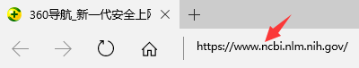
图3.4浏览器首页

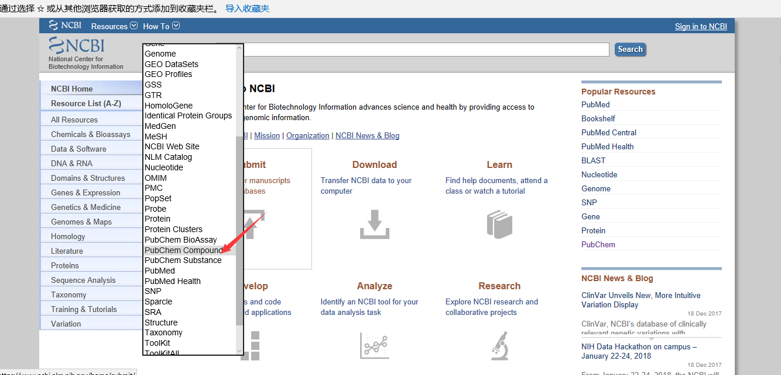
图3.5NCBI首页

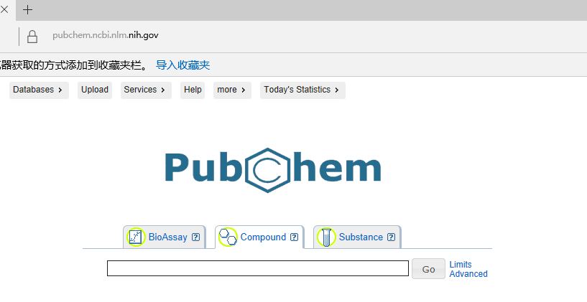
图3.6 Pubchem首页
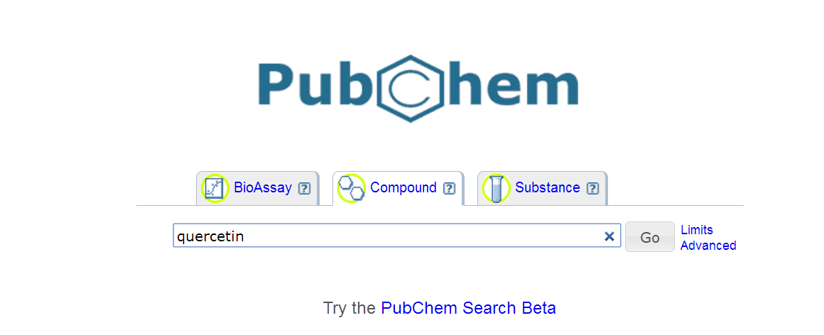
图3.7 目标分子搜索

移动鼠标选择GO图标，单击鼠标左键后，会弹出新的页面，该页面会显示槲皮素的多个搜索结果，槲皮素的多个搜索结果分别来源于多种文献收录的多种药物成分，因此虽然出处不同，但槲皮素分子结构式相同，如图3.8所示。因此，选择分子结构式时不需要再次筛选，选择第一个即可；点击搜索结果的第一条结果，会链接到显示该种药物的各项信息选项的网页，各项信息内选项容包括该中分子的结构信息选项，相关的药物信息选项，以及相关专利选项和药物活性选项等，如图3.9所示。点击结构图标，链接到新网页可查看槲皮素的详细结构分子，包括槲皮素的分子式、2D结构、3D结构等多项信息，如图3.10所示。下载格式保存为SDF格式，如图3.11所示。
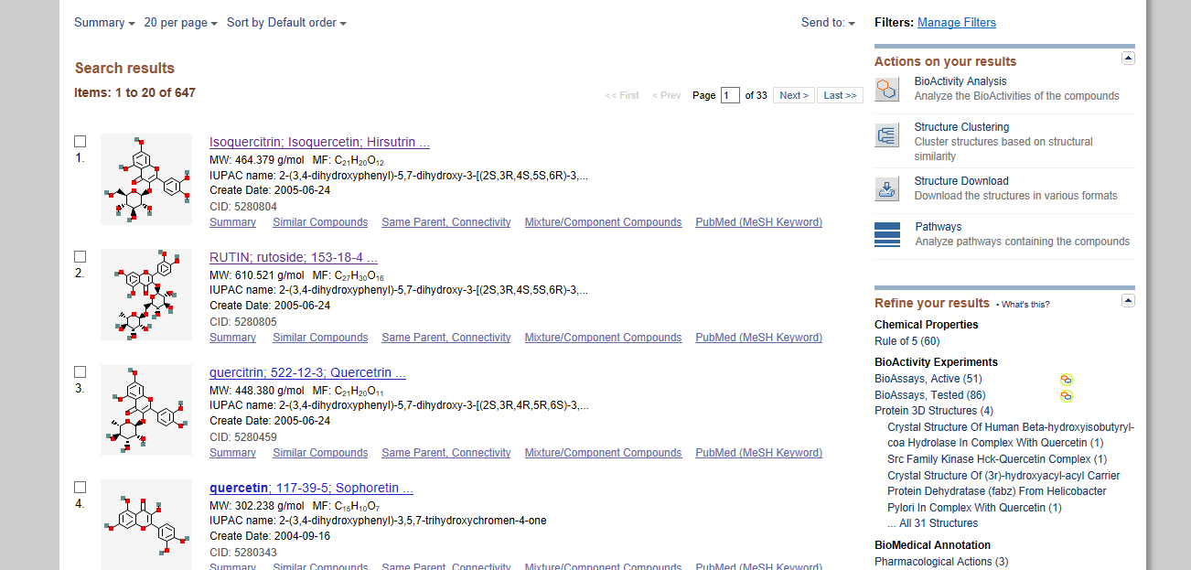
图3.8搜索结果

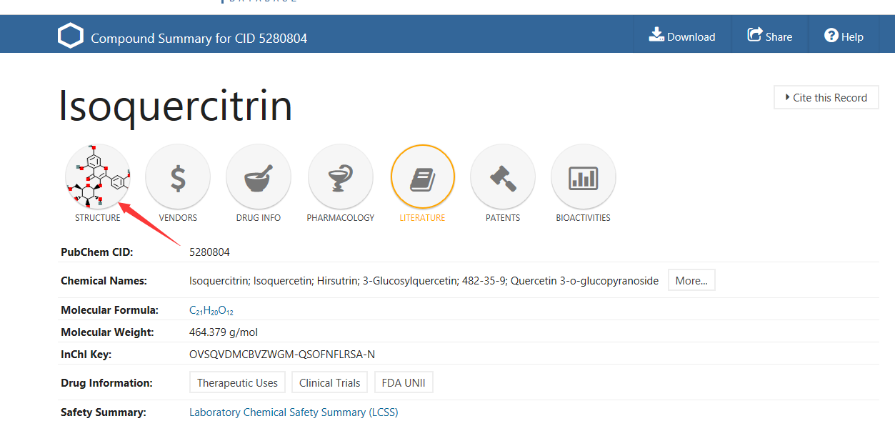
图3.10药物小分子详细信息

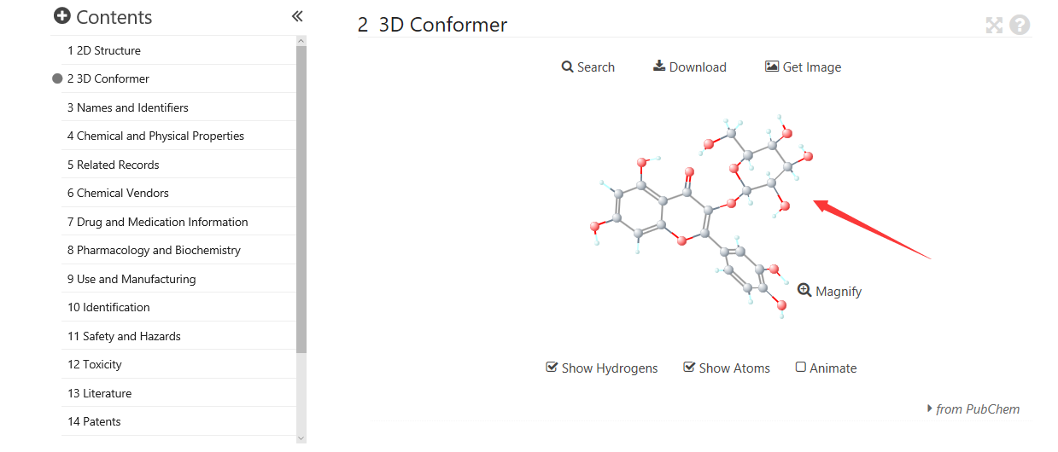
图3.10药物分子3D结构
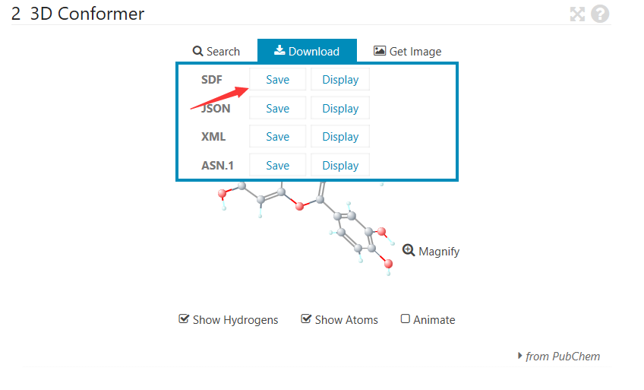

图3.11 3D结构下载格式

3.2目标对接蛋白的准备
查找目标对接蛋白需要使用到另一个在线数据库——PharmMapper。PharmMapper服务器是一个更新的综合药效团匹配平台与潜在目标识别的统计方法。
- Pharmmapper平台的使用首先要打开浏览器如图3.3所示。
- 输入网址平台网址，点击确认进入到PharmMapper页面，首先可以看到对该平台的一个功能、技术等方面的情况介绍，和最上栏的提交，查询和文献得到结果等功能连接，如图3.12所示。
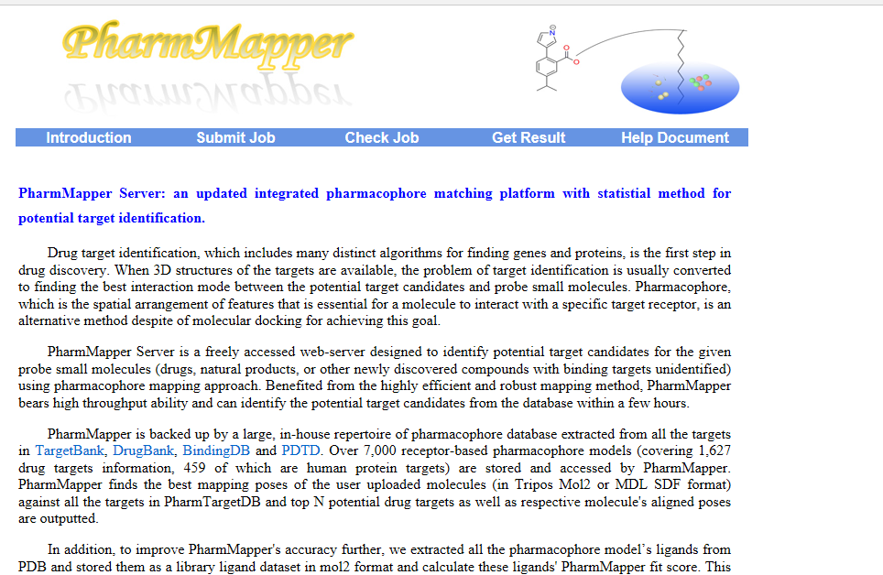
图3.12 PharmMapper首页
- 我们将鼠标移动到Submit job这一选项上，单击鼠标左键。会弹出表格，将先前保存的槲皮素药物分子的3D结构的SDF文件上传，并输入一个邮箱作为接收查找结果所用（必填）如图3.13所示。填写邮箱完毕后，将鼠标移到下面的Upload按钮处，单击鼠标左键确认。然后，弹出页面是你想要对查找蛋白的详细要求，然后鼠标左键单击Submit会得到一个上传任务单号，复制保存下来；作为如果查询速度较快情况下你查找结果的一个凭证或线索，如图3.14所示。
- 鼠标左键单击Check job 链接，会弹出一个可以输入查询单号的空格，将上步复制保存的单号复制进去，鼠标左键单击查询。如图3.15所示。

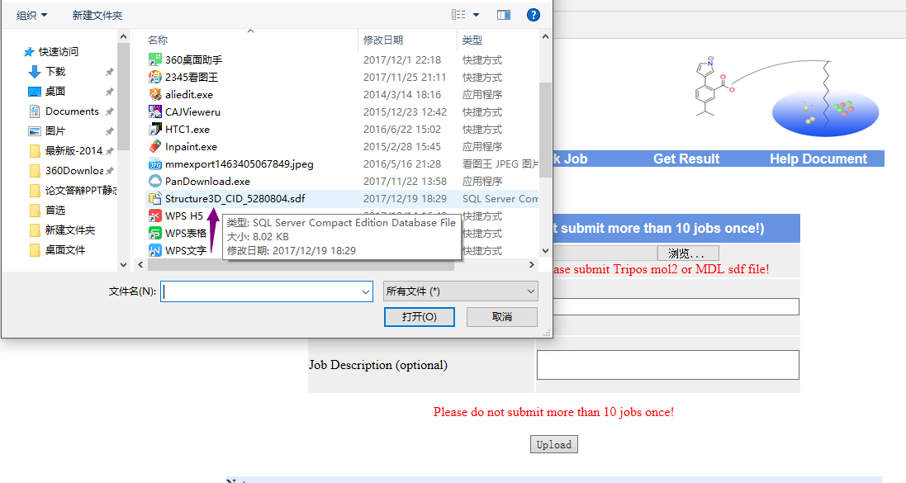
图3.13 上传SDF文件
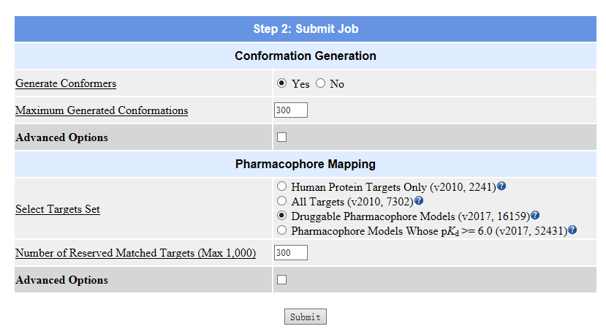
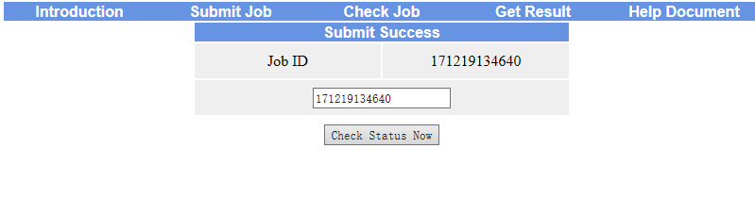
图3.14 1.详细细查找要求；2查找单号
1
2
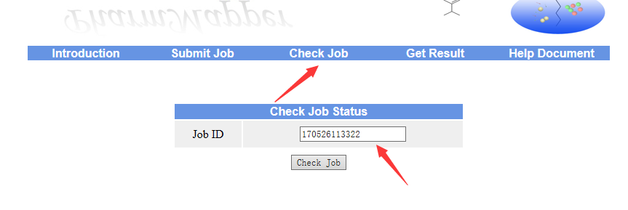
图3.15查询搜索结果
- 查询结果时，有时由于查询的数据量比较大会显示很慢，但查询好后会按照评分（评分越低越好）进行排列，由于先前选择的为查找评分前三百的蛋白，所以查找完后会显示前三百蛋白分子，和蛋白分子的详细信息，包括它的编号，名称、位点等如图3.16所示。
- 将鼠标放到目标蛋白ID处会显示目标蛋白功能，致病等详细信息，如图3.17所示。
- 鼠标左键单击目标蛋白质ID，会弹出该蛋白的详细页面，有蛋白的文献来源，组织表达，突变等情况，如图3.18所示

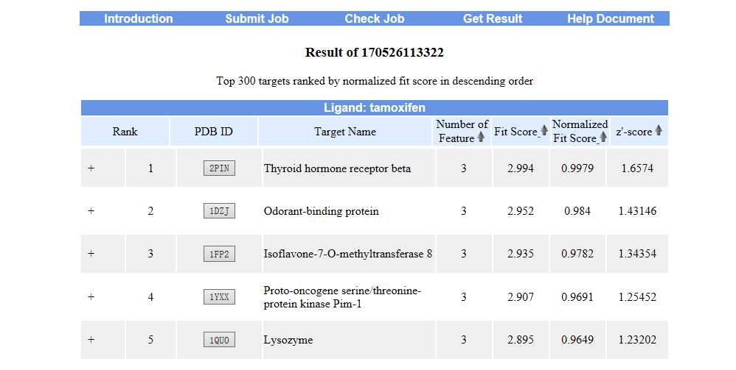
3.16 目标蛋白查询结果
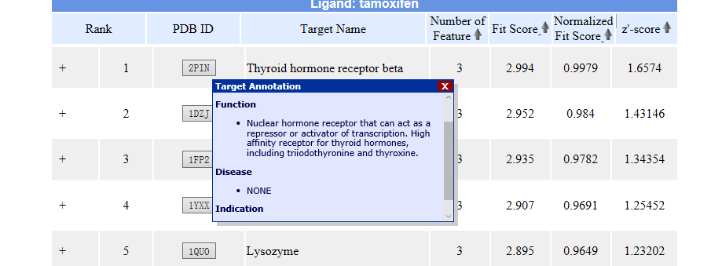
3.17目标蛋白简单描述

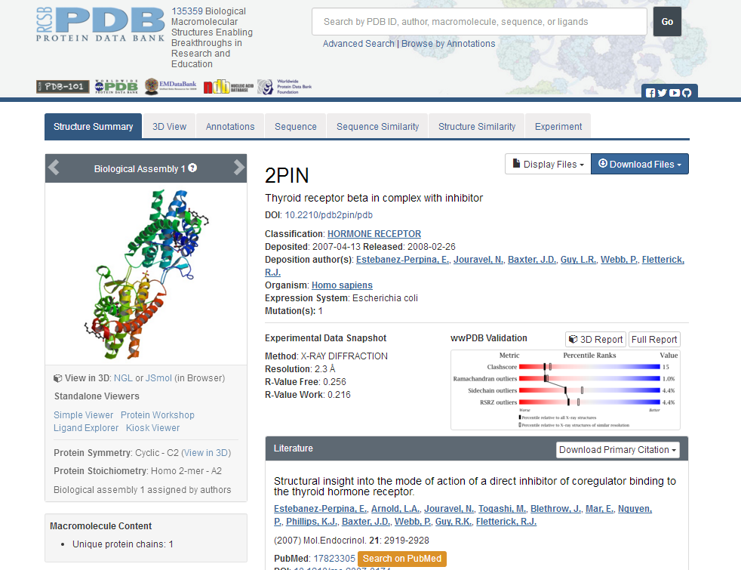
3.18目标蛋白的详细信息

3.3分子在线对接
- 打开浏览器如图3.3所示；输入dock在线对接的网址，网址如表1.1所示；
- 进入对接网站首页后，可看到网站介绍和对接操作步骤，如图3.18所示；
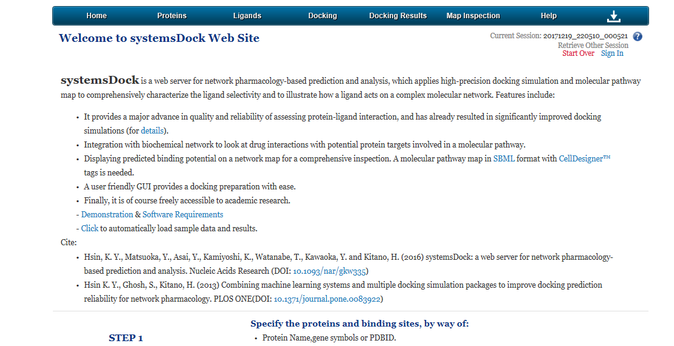

图3.18 分子在线对接网站首页

- 鼠标左键单击Protein选项，会弹出分子在线对接操作的第一步，即上传之前查找到目标蛋白的ID或者名称（最多可上传五种），然后鼠标左键单击Add，如图3.19所示。
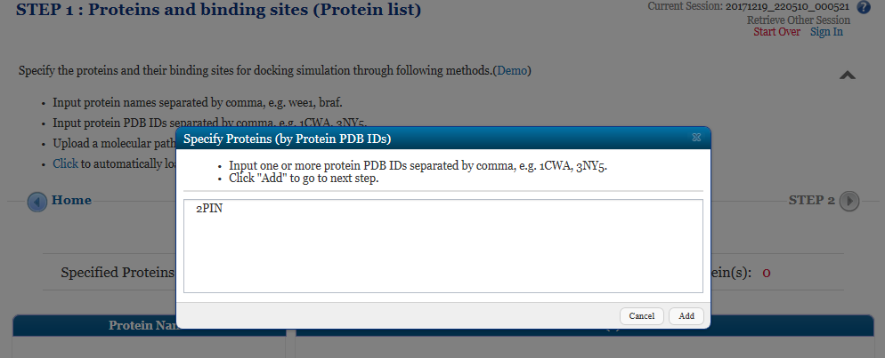
图3.19 上传目标对接分子蛋白
- 完成Step1上传蛋白代码后，鼠标单击Step2，上传之前现在的槲皮素小分子的sdf文件（最多可上传5个文件），如图3.20所示。

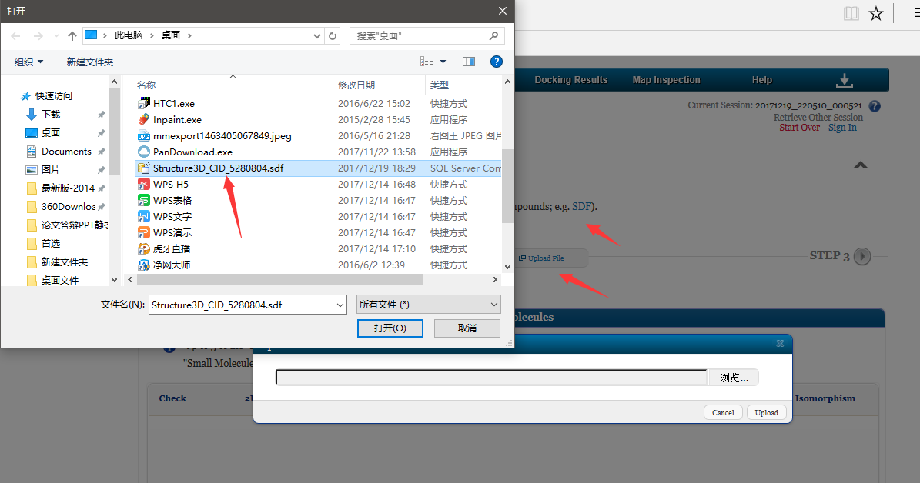
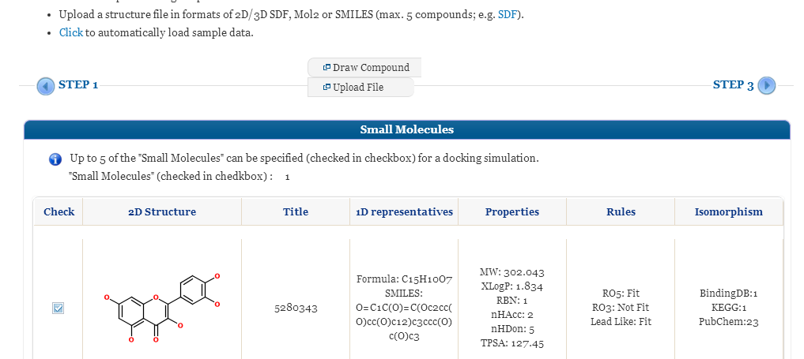
图3.20上传小分子的SDF文件
1
2
1
- 选择文件；2.汶上上传后的分子显示

- 完成Step2之后，鼠标左键单击Step3，点击对接，如图3.21所示。
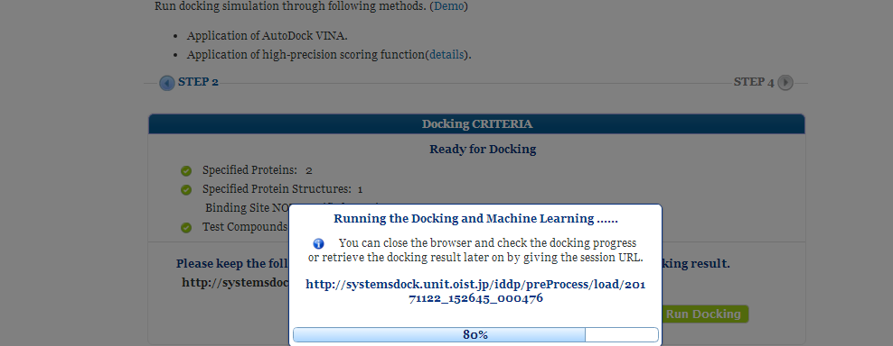

图3.21 Step3对接

- 完成对接后完成后会弹出如图3.22所示的柱状图或者还可选择其他图类，但由于网络原因，第五步一直无法很好进性，因此关于作用部位等情况的详细演示还需进一步学习演练。下图是教科书式的结果图。

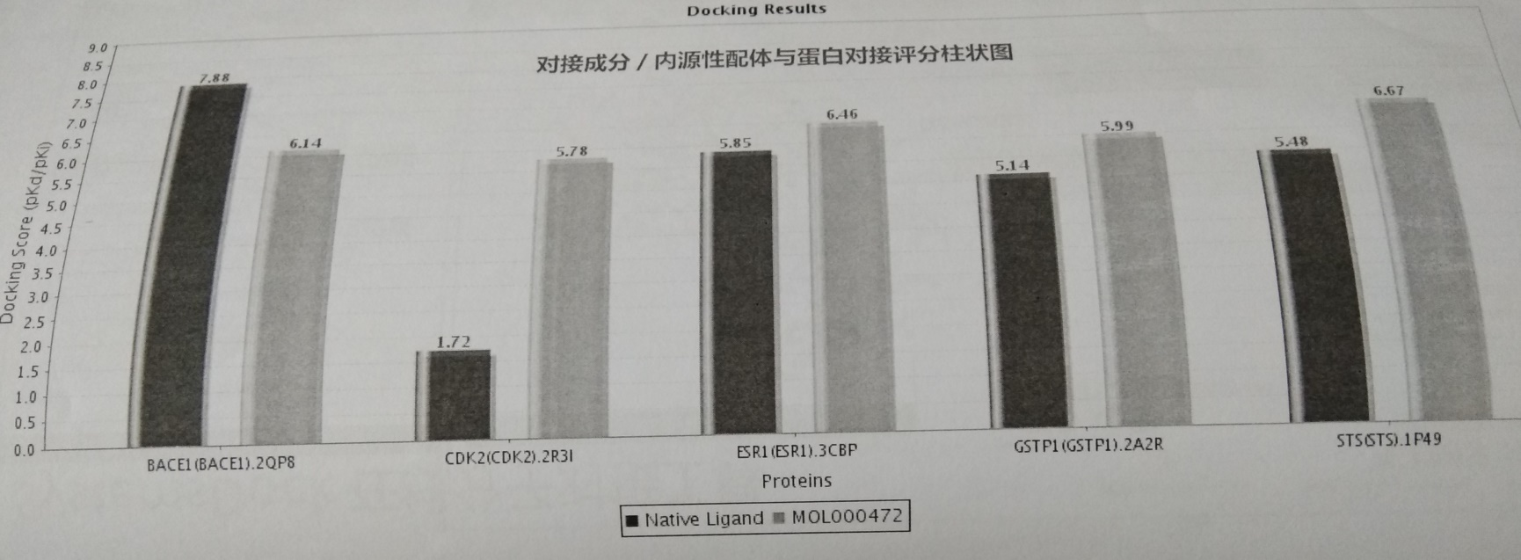
图3.22分子对接结果

- 简要总结
由于，当前的药物专利市场时间总计只有20年，因此，对于研发的时效性追求越来越重要。在线分子对接作为一项对于药物的研发具有很重要意义的一项辅助性操作所起到的作用也越来越重要。因此，希望这项然简单使用说明能够对大家起到一些帮助，谢谢！

